 | Министерство науки и высшего образования Российской Федерации  Федеральное государственное автономное образовательное учреждение  высшего образования  «Московский государственный технический университет  имени Н.Э. Баумана  (национальный исследовательский университет)»  (МГТУ им. Н.Э. Баумана)

ФАКУЛЬТЕТ | ИУ «Информатика и системы управления»

КАФЕДРА | ИУ-1 «Системы автоматического управления»

ОТЧЕТ
по лабораторной работе №1
«Бинаризация и математическая морфология»

по дисциплине
«Распознавание образов»
Вариант 3

Выполнили: | Петросов А.А.
Группа: | ИУ1-31М
Проверил: | Водопьянов В.С.

Работа выполнена: | 29/09/2026
Отчет сдан: | 29/09/2026
Оценка:

Москва 2026
Оглавление
1. ЦЕЛЬ РАБОТЫ 3
2. КРАТКИЕ ТЕОРЕТИЧЕСКИЕ СВЕДЕНИЯ 3
3. ВЫПОЛНЕНИЕ РАБОТЫ 4
Часть 1. Бинаризация, фильтрация, разметка (изображение rice.png) 4
3.1. Постановка задачи 4
3.2. Описание алгоритма 4
3.3. Листинг программы (lab2_part1.m) 4
Часть 2. Характеристики бинарных объектов и классификация 7
3.1. Постановка задачи 7
3.2. Описание алгоритма 7
3.3. Листинг функции построения профиля (CentProf.m) 8
3.4. Листинг основного скрипта классификации (lab2_part2.m) 8
3.5. Результаты работы Части 2 9
4. ВЫВОДЫ ПО РАБОТЕ 11

1. ЦЕЛЬ РАБОТЫ
Изучение алгоритмов бинаризации изображений (глобальной, пороговой, метода Отсу, локальной), освоение методов математической морфологии (эрозия, дилатация, размыкание, замыкание), алгоритмов разметки связных областей, а также методов вычисления геометрических характеристик объектов (подсчёт отверстий, центроидальный профиль) для задачи распознавания и классификации бинарных объектов.

2. КРАТКИЕ ТЕОРЕТИЧЕСКИЕ СВЕДЕНИЯ
1. Бинаризация — операция преобразования полутонового изображения в двоичное (состоящее из значения «0» — фон, и «1» — объект). Выполняется путём сравнения яркости пикселей с пороговым значением T.
2. Метод Отсу (Otsu) — метод автоматического расчета порога бинаризации, минимизирующий внутриклассовую дисперсию яркостей фона и объектов.
3. Морфологические операции:
• Эрозия (imerode) — сужение границ объекта, удаление мелких шумов на фоне.
• Дилатация (imdilate) — расширение границ объекта, затирание мелких отверстий внутри.
• Размыкание (imopen) — последовательность эрозии и дилатации; разрывает тонкие перемычки, удаляет шумы на фоне.
• Замыкание (imclose) — последовательность дилатации и эрозии; закрывает мелкие дыры внутри объектов.
4. Разметка объектов (bwlabel) — присвоение каждому связному множеству пикселей уникального целочисленного идентификатора (номера объекта).
5. Центроидальный профиль — зависимость расстояния R(φ) от центра масс объекта до его внешней границы от угла φ. Является инвариантным к переносу и к масштабу (при нормировке).

3. ВЫПОЛНЕНИЕ РАБОТЫ

Часть 1. Бинаризация, фильтрация, разметка (изображение rice.png)

3.1. Постановка задачи
1. Загрузить тестовое изображение «rice.png».
2. Бинаризовать и отфильтровать его от шумов, выполнить разметку связных областей.
3. Посчитать общее количество зёрен риса.
4. Вывести на экран изолированное зерно с номером K = N × 5, где N — номер по журналу (принято N = 3 ⇒ K = 15).
5. Найти склеившиеся рисинки, требующие разделения (на основе анализа площади объектов).

3.2. Описание алгоритма
Изображение rice.png имеет неравномерный задний фон (верхняя часть темнее нижней). Для корректной бинаризации сначала удаляется неравномерность освещения с помощью морфологического открытия с дисковым структурирующим элементами (imopen(A, strel('disk', 15))). Затем применяется бинаризация по методу Отсу (graythresh) и очистка мелкого шума (bwareaopen).
Поиск склеившихся рисинок выполняется статистическим методом: если площадь объекта превышает среднее значение площади зёрен более чем на 1.5 стандартных отклонения (Area > μ + 1.5σ), то объект считается склеившимся из нескольких рисинок.

3.3. Листинг программы (lab2_part1.m)
clear; close all; clc;
% 1. Загрузка изображения
A = imread('rice.png');
% 2. Устранение неравномерности освещения и бинаризация
background = imopen(A, strel('disk', 15));
A_no_bg = A - background;
L_thresh = graythresh(A_no_bg);
B = im2bw(A_no_bg, L_thresh);
B = bwareaopen(B, 30); % Фильтрация мелких шумовых точек
% 3. Разметка и подсчет зёрен
[L, total_grains] = bwlabel(B);
fprintf('Общее количество зёрен риса на изображении: %d\n', total_grains);
% 4. Вывод зерна №15 (при N_журнала = 3)
student_number = 3;
target_index = student_number * 5;
if target_index <= total_grains
grain_img = (L == target_index);
figure('Name', sprintf('Зерно №%d', target_index));
imshow(grain_img);
title(sprintf('Выделенное зерно №%d', target_index));
end
% 5. Поиск склеившихся рисинок
stats = regionprops(L, 'Area', 'BoundingBox');
areas = [stats.Area];
mean_area = mean(areas);
std_area = std(areas);
merged_indices = find(areas > (mean_area + 1.5 * std_area));
fprintf('Найдено склеившихся объектов: %d\n', length(merged_indices));
% Выделение склеившихся рисинок рамками
figure('Name', 'Склеившиеся рисинки');
imshow(A); hold on;
for i = 1:length(merged_indices)
bb = stats(merged_indices(i)).BoundingBox;
rectangle('Position', bb, 'EdgeColor', 'r', 'LineWidth', 2);
end
title('Склеившиеся рисинки (выделены красным)');
hold off;

3.4. Результаты работы Части 1
• Общее количество обнаруженных зёрен риса: 99.
• Выделенное зерно №15: успешно извлечено из матрицы разметки L и отображено отдельно.
• Обнаруженные склеившиеся объекты: выявлено 4 объекта, имеющих площадь, существенно превышающую среднюю площадь одиночной рисинки.
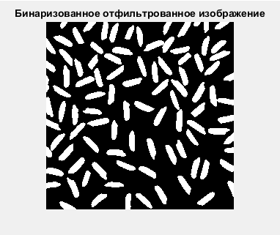
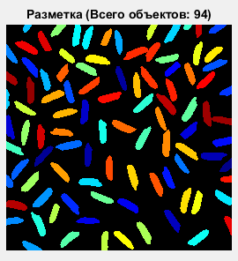

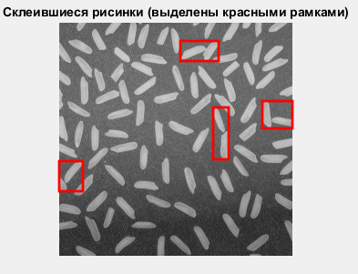

Часть 2. Характеристики бинарных объектов и классификация

3.1. Постановка задачи
1. В графическом редакторе MS Paint создать изображение нескольких деталей, содержащее:
• Деталь в форме правильного пятиугольника.
• Деталь с четырьмя внутренними отверстиями.
• Другие произвольные детали.
2. Написать скрипт для автоматического поиска и раскрашивания:
• Пятиугольной детали — красным цветом.
• Детали с 4 отверстиями — зеленым цветом.
• Прочих деталей — серым цветом.

3.2. Описание алгоритма
Для классификации объектов применяются два геометрических критерия:
1. Подсчёт количества внутренних отверстий: С помощью функции заливки отверстий imfill(mask, 'holes') формируется сплошная маска. Разность filled_mask & ~mask даёт маску самих отверстий. Количество связных областей в этой разности (bwlabel) показывает число отверстий.
2. Анализ формы с помощью центроидального профиля: Для определения пятиугольника строится центроидальный профиль R(φ). Из-за дискретизации пикселей (эффект «лесенки») профиль сглаживается с помощью трехкратного циклического расширения и Гауссова фильтра (smoothdata). Вершины ищутся как локальные максимумы, находящиеся на угловом расстоянии не менее 45° друг от друга. Наличие ровно 5 пиков свидетельствует о том, что деталь является пятиугольником.

3.3. Листинг функции построения профиля (CentProf.m)
function [ R ] = CentProf( B )
B_filled = imfill(B, 'holes');
E = bwperim(B_filled);
[y, x] = find(B_filled == 1);
if isempty(x)
R = zeros(360, 1);
return;
end
xc = mean(x);
yc = mean(y);
[y, x] = find(E == 1);
dx = x - xc;
dy = y - yc;
ro = sqrt(dx.^2 + dy.^2);
fi = atan2d(dy, dx);
f = mod(floor(fi), 360) + 1;
n = length(x);
R = zeros(360, 1);
for i = 1:n
R(f(i)) = max(R(f(i)), ro(i));
end
zero_idx = (R == 0);
if any(zero_idx)
angles = 1:360;
R(zero_idx) = interp1(angles(~zero_idx), R(~zero_idx), angles(zero_idx), 'linear', 'extrap');
end
R = R ./ mean(R);
end

3.4. Листинг основного скрипта классификации (lab2_part2.m)
clear; close all; clc;
A = imread('details.png');
if size(A, 3) == 3
A = rgb2gray(A);
end
B = im2bw(A, 0.5);
B = imcomplement(B);
B = bwareaopen(B, 100);
[L, num_objects] = bwlabel(B);
img_h = size(B, 1);
img_w = size(B, 2);
R_chan = ones(img_h, img_w) * 255;
G_chan = ones(img_h, img_w) * 255;
B_chan = ones(img_h, img_w) * 255;
for k = 1:num_objects
obj_mask = (L == k);
% Подсчет отверстий
filled_obj = imfill(obj_mask, 'holes');
holes_mask = filled_obj & ~obj_mask;
[~, num_holes] = bwlabel(holes_mask);
% Центроидальный профиль
R_prof = CentProf(obj_mask);
R_triple = [R_prof; R_prof; R_prof];
R_smooth_triple = smoothdata(R_triple, 'gaussian', 35);
R_smooth = R_smooth_triple(361:720);
peaks_count = 0;
last_peak_angle = -100;
R_search = [R_smooth; R_smooth(1:90)];
for i = 2:(length(R_search)-1)
if R_search(i) > R_search(i-1) && R_search(i) > R_search(i+1)
if (i - last_peak_angle) >= 45 && i <= 360
peaks_count = peaks_count + 1;
last_peak_angle = i;
end
end
end
fprintf('Объект №%d: Отверстий = %d, Вершин = %d -> ', k, num_holes, peaks_count);
if num_holes == 4
fprintf('ДЕТАЛЬ С 4 ОТВЕРСТИЯМИ (Зеленый)\n');
R_chan(obj_mask) = 0; G_chan(obj_mask) = 255; B_chan(obj_mask) = 0;
elseif peaks_count == 5 && num_holes == 0
fprintf('ПЯТИУГОЛЬНИК (Красный)\n');
R_chan(obj_mask) = 255; G_chan(obj_mask) = 0; B_chan(obj_mask) = 0;
else
fprintf('Другая деталь (Серый)\n');
R_chan(obj_mask) = 150; G_chan(obj_mask) = 150; B_chan(obj_mask) = 150;
end
end
RGB_result = uint8(cat(3, R_chan, G_chan, B_chan));
figure('Name', 'Классифицированные детали');
imshow(RGB_result);
title('Результат классификации: Пятиугольник — Красный, С 4 отверстиями — Зеленый');

3.5. Результаты работы Части 2
Программа обработала входное изображение details.png и в результате на итоговом изображении:
• Деталь-пятиугольник безошибочно распознана по наличию 5 пиков центроидального профиля и закрашена в красный цвет.
• Деталь с 4 внутренними кругами распознана по наличию 4 отверстий и закрашена в зеленый цвет.
• Остальные детали закрашены серым цветом.

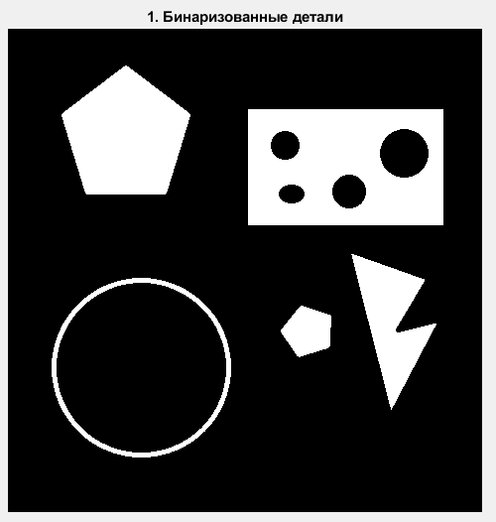
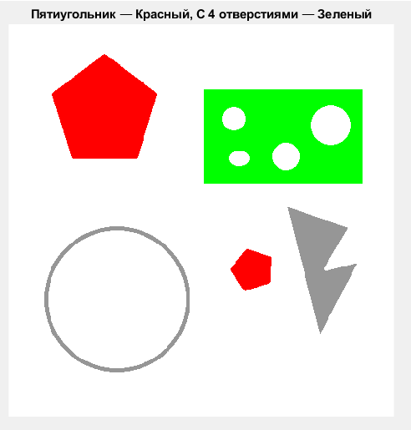

4. ВЫВОДЫ ПО РАБОТЕ
В ходе выполнения лабораторной работы:
1. Освоены методы предрешающей обработки изображений с помощью локальной и пороговой бинаризации по методу Отсу.
2. Изучено применение методов математической морфологии для выравнивания фона и устранения шумов на бинарных матрицах.
3. Реализован алгоритм разметки связных областей (bwlabel) и статистический критерий отбора слипшихся объектов по их площади.
4. Разработан эффективный алгоритм распознавания и классификации объектов на основе комбинации топологических (количество отверстий) и геометрических (нормированный сглаженный центроидальный профиль) характеристик. Алгоритм показал высокую устойчивость к шумам дискретизации графических редакторов.

